Акварельные техники.

Акварель – клеевая водорастворимая краска. Связующим веществом для акварельных красок служат легко растворимые водой прозрачные растительные клеи. В качестве пластификатора в них вводят глицерин и инвертированный сахар, удерживающие влагу. Без этого краски бы легко пересыхали и становились хрупкими. Другая добавка к профессиональным акварельным краскам, служащая поверхностно-активным веществом — бычья желчь. Она препятствует скатыванию красок в капли, облегчая рисование.

ТЕХНИКИ РАБОТЫ АКВАРЕЛЬЮ:

Многослойная техника акварели (лессировка).
Эта техника акварели может дать «зеленый свет» созданию картин в стиле реализма. Лессировка – многослойный прием, нанесение акварели прозрачными мазками от более светлых к более темным, один слой поверх другого.

Особенности многослойной техники акварели:
- реалистичность изображения: картина в ярких, насыщенных тонах;
- нижний слой светлых и прозрачных мазков должен успеть просохнуть перед следующим нанесением;
- видны границы мазков;
- краска не смешивается в разных слоях;
- мазки делаются аккуратно, планы воздушны, живопись в мягком стиле;
- можно разделить процесс на несколько сеансов, выполнить большое полотно.
Акварельные работы, исполненные лессировкой, становятся похожи на живопись маслом или гуашью. Чтобы работа не имела такой недостаток, надо уметь работать со светом, накладывать лессировки тонко и точно.
Для рисования нужны кисти, краски, владение техникой и спецэффектами. Рисовать можно сухой (отжатой), полусухой и мокрой кистью (колонковой или беличьей).

Акварель по-мокрому (Английская акварель).

Французы называют эту технику «работать на воде» (travailler dans l’eau, фр.) Лист бумаги обильно смачивается водой. В этой технике главная особенность – непредсказуемость результата. Даже если художник правильно рассчитал тон и цвет, рисунок до полного высыхания может еще не раз измениться, прежде чем принять окончательную форму. Контуры объектов в этой технике расплывчаты, линии плавно перетекают друг в друга и воздушны. Картину, выполненную в этой технике, додумывает и воображает зритель.

Шаги художника в технике акварель по-мокрому:
- добавление воды в краски;
- смешивание краски, не имеет значения где, на палитре или на листе;
- обильно намочите лист, затем разгладьте так, чтобы не осталось неровностей;
- удалите излишки воды с листа кусочком ваты, чтобы он перестал блестеть;
- рисунок выполняйте, делая предельно точные мазки;
- просушивание рисунка от 2-х часов;
- проработка элементов переднего плана (если требуется).

Смешанная техника акварели.

Многие художники сочетают несколько техник рисунка в одной работе.

Приемы комбинированной (смешанной) техники:
- наложение первого слоя краски на мокрый лист;
- проработка планов, создание требуемой степени размытости;
- просушивание рисунка;
- поэтапное выкладывание следующих слоёв краски;
- проработка среднего и ближнего планов.
Основное правило техники: бумага смачивается не вся, а в нужной области (резерваж); пигмент наносится на поверхность сверху вниз.
Бумага может смачиваться фрагментарно. Художник сам решает, какой план проработать, создавая акварельные разводы. С помощью губки надо удалять излишки воды, чтобы вода не просочилась на те участки, которые должны остаться сухими по замыслу художника.

Также можно совмещать красящие материалы и создавать спецэффекты:
- Смешивание акварели с белилами, гуашью, акварельными карандашами, тушью, пастелью. Это уже не чистая техника, а смешанная. Что это дает? А даёт следующее: ясность (карандаши), штрихование (пастель), отмывку (тушь), книжные иллюстрации (перо), резерваж (белила), линейные штрихи (акварельные карандаши).
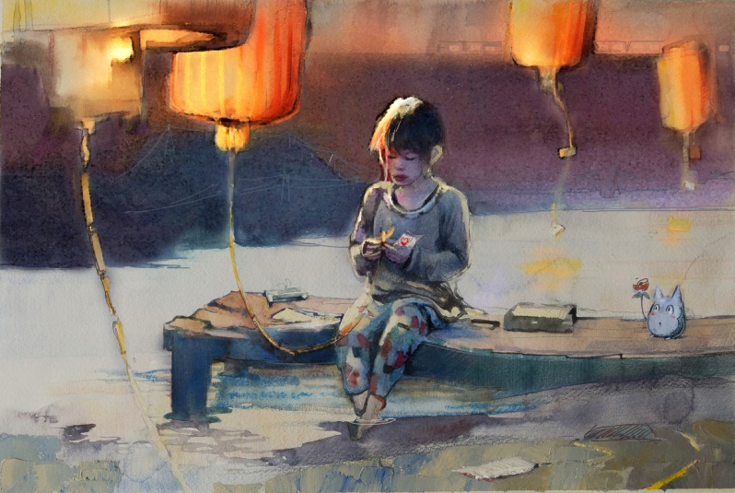
- Спецэффект «рисунок на смятой бумаге» дает удивительный эффект светотеней на сгибах бумаги.

- Спецэффект с солью: на рисунок наносятся кристаллы соли, в результате трения с бумагой появляются фантастические разводы. Подходит для рисования звездного неба или заливного луга.

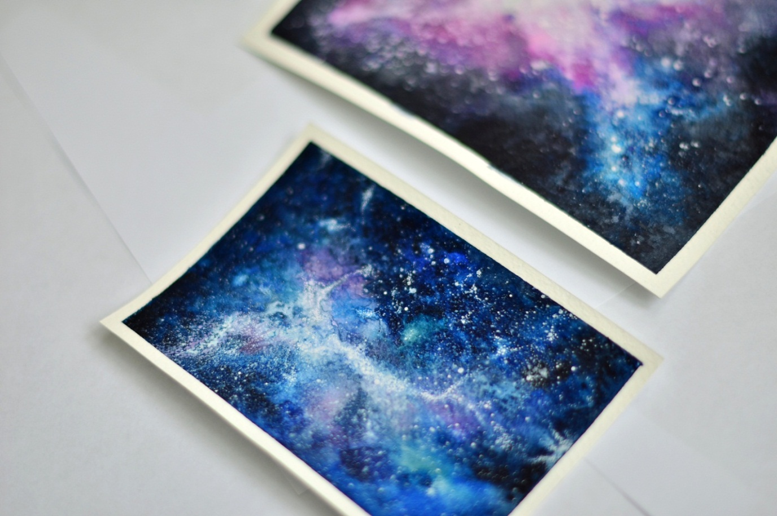

Техника рисования акварелью «без грязи»

1.В рисовании акварелью используйте качественные материалы.
Качество работы будет зависеть от красок. Избегайте наборов красок, которые по своему внешнему виду белесые, с пастельными оттенками. Они будут давать мутность в замесах.
2.Следите за прозрачностью акварельных слоёв.
Помните, что через слой краски в акварели бумага должна просвечивать. И это не значит, что цвета должны быть бледными, светлыми! Даже черный цвет в рисунке акварелью может быть прозрачным, при этом оставаясь насыщенным и глубоким.
3.Не смешивайте акварель с белилами.
Даже если в вашем наборе красок есть белила, это не значит, что их нужно смешивать с другими цветами или накладывать большим слоем, с целью получить светлый оттенок. В акварели роль белого играет бумага. Чтобы получить светлый оттенок, мы просто разводим краску водой.​
4.Аккуратно используйте кроющие краски.
К кроющим краскам относятся желтый, оранжевый, железо-окислая красная, церрулеум и другие оттенки. Помните, что в акварели нельзя добиться звонкой яркости за счет густоты слоя. Чтобы желтый светился, был ярким, его нужно класть прозрачным слоем! В большинстве случаев, густота слоя = непрозрачность = грязь.
5.Не пишите светлыми оттенками по тёмным.
Если рисуете акварелью многослойно, накладывайте один оттенок на другой, идя от светлого к тёмному. Сначала пишите все светлые и удаленные участки, а затем постепенно идите к переднему плану и более тёмным оттенкам.
6.Не смешивайте большое количество цветов в один замес.
Мы уже выяснили, что серый цвет может быть звучным и красивым. Некрасивым и грязным он становится, когда теряет свою прозрачность. Запомните, чем больше красок вы смешиваете, тем большее количество разных пигментов, составляющих их, участвуют в замесе. И тем меньше у вас шансов получить более звучный и прозрачный цвет.

